**BAB II**

**MEKANIKA KONTAK RODA KERETA**

**2.1 Bogie Kereta**

Bogie merupakan bagian dari komponen kereta api, yang dimana didalam bogie terdapat roda-roda**[7]**. Bogie dipasang pada lokomotif atau gerbong berfungsi untuk:

* Menempatkan badan atau body lokomotif maupun gerbong kereta.
* Menahan atau mendukung berat body dan menyalurkan ke roda.

Dengan memakai bogie lokomotif atau gerbong badannya ditumpu dan bisa dibuat lebih panjang, serta bisa berbelok lebih mudah. Gerbong yang menggunakan bogie mampu mengangkut penumpang atau barang dengan beban yang lebih besar.

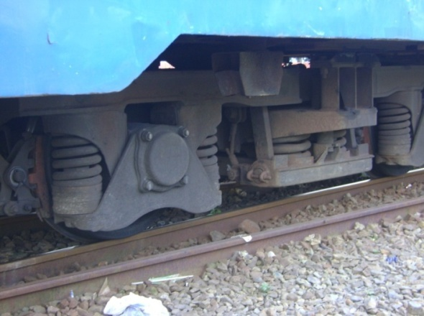

axle

**Gambar 2.1 Bogie kereta**

**2.1.1 Roda Kereta**

Roda kereta terbuat dari baja karbon yang ditempa *(forging)*, dipasang pada gandar *(axle)* dilengkapi saluran pelumas yang dilengkapi penutup karet heksagonal *(seal head plug hexagonal)*. Roda kereta merupakan bagian dari bogie yang mempunyai fungsi sebagai berikut :

* Roda solid digunakan untuk operasi reliabilitas tinggi pada kondisi jalan yang bervariasi.
* Roda dibuat dalam ukuran kasar dan dapat dibuat untuk roda kasut *(retrievable)*, setiap *keeping* roda dilengkapi dengan *nipple* dan *sealing ring*
* Roda solid tipe CC dipakai untuk kereta dan gerbong kapasitas 30 ton.

Spesifikasi teknik dari roda kereta Indonesia (PT. KAI) adalah sebagai berikut

1. Dimensi Utama
2. Diameter roda : Ø 780 mm
3. Diameter poros : Ø 140 mm
4. Diameter minimum roda : Ø 698 mm
5. Lebar punggung : 180 mm
6. Lebar badan roda : 132 mm
7. Bahan : STY 80W-1 *(equivalent)*

Roda dibuat dari baja karbon dengan komposisi kimia seperti terlihat pada tabel 2.1.

**Tabel 2.1 Komposisi kimia roda kereta (PT. KAI)**

|  |  |  |  |  |
| --- | --- | --- | --- | --- |
| C (%) | Si (%) | Mn (%) | P (%) | S (%) |
| 0.60-0.75 | 0.15-0.35 | 0.50-0.90 | Maks 0.05 | Maks 0.05 |

1. Sifat mekanis telapak roda

Sifat mekanik telapak roda meliputi kekuatan tarik dan regangan disajikan pada tabel 2.2.

**Tabel 2.2 Sifat mekanis telapak roda (PT. KAI)**

|  |  |
| --- | --- |
| Kekutan tarik *(tensile strength)*  Kgf/mm2 | Regangan *(elongation)* Lo=5d  (%) |
| Min 80 | Min 12 |
| Maks 100 | Min 8 |

1. Kekerasan *(Hardnes)*

Kekerasan telapak roda didasarkan pada kekerasan brinell disajikan pada tabel 2.3

**Tabel 2.3 Kekerasan telapak roda (PT. KAI)**

|  |  |
| --- | --- |
| Kekerasan telapak roda  (Kelas B) | Kekerasan As Naaf  (Kelas A) |
| Min 255 HB | Maks 293 HB |
| Maks 321 HB |

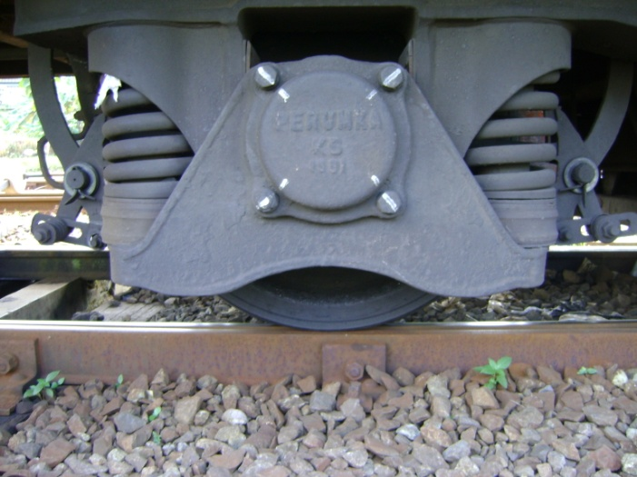

boggie

Kasut

Roda kereta

**Gambar 2.2 Roda kereta**

* + 1. **Rel Kereta**

Lintas kereta api direncanakan untuk melewatkan berbagai jumlah angkutan barang dan/ atau penumpang dalam suatu jangka waktu tertentu. Perencanaan konstruksi jalan rel harus direncanakan sedemikian rupa sehingga dapat dipertanggung jawabkan secara teknis dan ekonomis.

Secara teknis diartikan konstruksi jalan rel tersebut harus dapat dilalui oleh kendaraan rel dengan aman dengan tingkat kenyamanan tertentu dalam umur konstruksinya. Secara ekonomis diharapkan agar pembangunan dan pemeliharaan konstruksi tersebut dapat diselenggarakan dengan biaya yang sekecil mungkin dimana masih memungkinkan terjaminnya keamanan dan tingkat kenyamanan.

1. Jenis rel kereta

Jenis rel yang dipakai adalah rel tahan aus yang sejenis dengan rel UIC-WRA, yaitu rel A75. Ada beberapa macam rel yang ada di Indonesia dilampirkan pada lampiran 3.

1. Komposisi kimia rel kereta

Rel dibuat dari baja karbon dengan komposisi kimia yang disajikan pada tabel 2.4.

**Tabel 2.4 Komposisi kimia rel kereta (PT. KAI)**

|  |  |  |  |  |
| --- | --- | --- | --- | --- |
| C (%) | Si (%) | Ma (%) | P (%) | S (%) |
| 0.60 -0.80 | 0.15-0.35 | 0.90 -1.10 | Maks 0.035 | Maks 0.025 |

1. Kekuatan rel kereta.

Kuat tarik minimum rel adalah 90 kgf/mm2 dengan perpanjangan minimum 10%.

1. Kekerasan rel kereta.

Kekerasan kepala rel kereta tidak boleh kurang dari 240 Brinell.

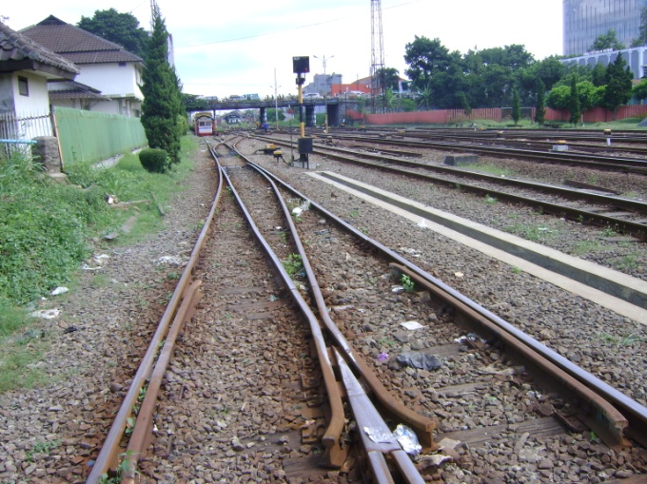

Wesel

Rel

**Gambar 2.3 Rel kereta**

* 1. **Teori Hertz**

Metode yang digunakan untuk menyelidiki kontak antara rel dengan roda saat ini ada dua, yaitu dengan metode analitik yang disederhanakan oleh Hertz (analitik)**[5]** dan metode numerik yang dapat diselesaikan dengan metode elemen hingga *(Finite Element Method).*

Hertz menganalisis tegangan kontak antara dua benda elastis, solusi yang dihasilkan adalah tekanan dan defleksi yang terjadi antara dua benda solid elastik. Dalam analisisnya didefinisikan modulus elastisitas gabungan, E* dari dua benda yang berkontak yang didefinisikan:

$$\frac{1}{E^{*}}=\frac{1-v_{1}^{2}}{E_{1}}+\frac{1-v_{2}^{2}}{E_{2}}$$

$E^{*}={\left(\frac{\left(1-v_{1}^{2}\right)}{E_{1}}+\frac{\left(1-v_{2}^{2}\right)}{E_{2}}\right)}^{-1}$ (2.1)

jika kedua benda berkontak dengan permukaan kontak kurvatur dimana radius kontak benda satu, R1  dan benda dua, R2 maka radius kontak antara dua benda tersebut didefinisikan sebagai berikut:

$R={\left(\frac{1}{R_{1}}+\frac{1}{R_{2}}\right)}^{-1}$ (2.2)

**2.2.1 Kontak Garis *(Line Contact)***

Kontak garis adalah kontak yang sejajar dengan koordinat polar benda tersebut. Pada kasus dua dimensi distribusi gaya akan terkonsentrasi disepanjang garis tersebut, seperti yang terjadi pada kontak ujung pisau atau pada bidang rektangular yang terjadi segaris dengan koordinat polar. sehingga :

$\frac{δū_{z1}}{δx}+\frac{δū_{z2}}{δx}=-\frac{2}{πE^{*}}\int_{-a}^{a}{\frac{P\left(s\right)}{x-s}ds}$ (2.3)

solusi persamaan diatas

$\int_{-a}^{a}{\frac{P\left(s\right)}{x-s}ds}=\frac{πE^{*}}{2R}x$ (2.4)

Integral persamaan diatas pada p(x) tidak diketahui, tekanan distribusi Hertz, n=1 dan $\frac{πE\left(n+1\right)B}{2\left(1-v^{2}\right)}=\frac{πE^{*}}{2R}$, maka dihasilkan:

$p\left(x\right)=\frac{E\left(n+1\right)Ba^{n+1}}{2(1-v^{2})π}\frac{I_{n}}{{(a^{2}-x^{2})}^{1/2}}+\frac{P}{π{(a^{2}-x^{2})}^{1/2}}$ (a)

dimana

$I_{n}=π\left\{X^{n+1}-\frac{1}{2}X^{n-1}-\frac{1}{8}X^{n-3}-…-\frac{1 3 5….(n-3)}{2 4….n}X\right\}$ (b)

subtitusi dari persamaan (b) terhadap (a) diperoleh

$P\left(x\right)=-\frac{πE^{*}}{2R}\frac{x^{2}-a^{2}/2}{π{(a^{2}-x^{2})}^{1/2}}+\frac{P}{π{(a^{2}-x^{2})}^{1/2}}$ (2.5)

jika P melebihi harga yang diberikan oleh persamaan (2.5) maka tekanan akan naik sampai tak terhingga pada kondisi *x=±a* sehingga dapat disimpulkan



$P=πa^{2}E^{*}/4R$

**Gambar 2.4 Kontak garis pada dua buah silinder**

Dalam kasus ini lebar kontak merupakan panjang beban dari P yang ditulis sebagai berikut:

$a={\left(\frac{4PR}{πE^{*}}\right)}^{1/2}$ (2.6)

$a$ merupakan lebar kontak, sehingga tekanan maksimum kontak adalah:

$P_{0}=\frac{2P}{πa}={\left(\frac{PE^{*}}{πR}\right)}^{1/2}$ (2.7)

Tegangan antara dua benda pejal diperoleh pada kontak antar muka σx – σy = -p(x), sementara tegangan dipermukaannya sama dengal nol.

$p\left(x\right)=\frac{2P}{πa^{2}}{\left(a^{2}-x^{2}\right)}^{1/2}$ (c)

$σ_{x}=-\frac{2z}{π}\int_{-b}^{a}{\frac{p\left(s\right){(x-s)}^{2}ds}{{\left\{{(x-s)}^{2}+z^{2}\right\}}^{2}}-\frac{2}{π}\int_{-b}^{a}{\frac{q\left(s\right){(x-s)}^{3}ds}{{\left\{{(x-s)}^{2}+z^{2}\right\}}^{2}}}}$ (d)

$σ_{z}=-\frac{2z^{3}}{π}\int_{-b}^{a}{\frac{p\left(s\right)ds}{{\left\{{(x-s)}^{2}+z^{2}\right\}}^{2}}-\frac{2z^{2}}{π}\int_{-b}^{a}{\frac{q\left(s\right)(x-s)ds}{{\left\{{(x-s)}^{2}+z^{2}\right\}}^{2}}}}$ (e)

$τ_{xz}=-\frac{2z^{2}}{π}\int_{-b}^{a}{\frac{p\left(s\right)(x-s)ds}{{\left\{{(x-s)}^{2}+z^{2}\right\}}^{2}}-\frac{2z}{π}\int_{-b}^{a}{\frac{q\left(s\right){(x-s)}^{2}ds}{{\left\{{(x-s)}^{2}+z^{2}\right\}}^{2}}}}$ (f)

Subtitusi dari persamaan (c), (d), (e) dan (f) didapat besar tegangan normal yang terjadi

$σ_{x}=-\frac{P_{0}}{a}\left\{\left(a^{2}+2z^{2}\right){\left(a^{2}+z^{2}\right)}^{-1/2}-2z\right\}$

$σ_{z}=-P_{0}a{\left(a^{2}+z^{2}\right)}^{-1/2}$ (2.8)

tegangan geser yang terjadi dapat didefinisikan

$τ_{1}=P_{0}a\left\{z-z^{2}{\left(a^{2}-z^{2}\right)}^{-1/2}\right\}$ (2.9)

tegangan geser maksimum akan terjadi pada koordinat x = 0, dan z = 0.78a diperoleh

$τ_{1}=0.30P_{0}$ (2.10)

**Table 2.5 Tegangan maksimum yang terjadi d sumbu-z**

|  |  |  |  |  |  |  |
| --- | --- | --- | --- | --- | --- | --- |
| a/b | 0 | 0.2 | 0.4 | 0.6 | 0.8 | 1.0 |
| z/b | 0.785 | 0.745 | 0.665 | 0.590 | 0.530 | 0.480 |
| (τ1)max/P0 | 0.300 | 0.322 | 0.325 | 0.323 | 0.317 | 0.310 |

* + 1. **Kontak Titik *(Circular Point Contact)***

Titik awal untuk memecahkan masalah kontak adalah mengetahui pengaruh beban "titik" yang terjadi pada material isotropik elastik dan homogeny. Jari-jari lingkaran kontak dapat didefinisikan

$a=\frac{{πap}_{0}R}{{2E}^{*}}$ (2.11)

Defleksi yang terjadi dapat didefinisikan

$δ=\frac{{πap}_{0}}{{2E}^{*}}$ (2.12)

Sehingga tekanan yang terjadi pada benda pejal tersebut adalah:

$P=\int_{0}^{a}{p\left(r\right)2π dr=\frac{2}{3}P_{0}πa^{2}}$ (2.13)

Karena tekanan maksimum ${ P}_{0}$ adalah 3/2 kali tekanan rata-rata, $P_{m}$. beban total diperoleh dengan menggunakan persamaan (2.13) dan kombinasi dari persamaan (2.11) dan (2.12) dituliskan:

$a={\left(\frac{3PR}{{4E}^{*}}\right)}^{1/3}$ (2.14)

$δ=\frac{a^{2}}{R}={\left(\frac{{9P}^{2}}{{16RE}^{*2}}\right)}^{1/3}$ (2.15)

$P_{0}=\frac{3P}{{2πa}^{2}}={\left(\frac{{6PE}^{*2}}{{π^{3}E}^{2}}\right)}^{1/3}$ (2.16)

sehingga tegangan normal maksimumnya adalah :

$σ_{r}=\frac{1}{3}\left(1-2v\right)P_{0}$ (2.17)

dimana r = a, z = 0

* + 1. **Kontak Elips *(Elliptical Point Contact)***

Dalam kasus ini, bentuk bidang kontak tidak diketahui dengan pasti. Namun, diasumsikan berbentuk elips.

$δ=\frac{L}{{πE}^{*}}=\left(\frac{Po}{E^{*}}\right)bK(e)$ (2.18)

Modulus elastisitas benda E (e) dan K (e) didefinisikan dalam kondisi adalah eliptik terpisah dari *e = ${ \left(\frac{b^{2}}{a^{2}}\right)}^{1/2}$, b < a.* Distribusi tekanan semi ellipsoid sama dengan volume ellipsoid, sehingga total beban P dapat ditulis

$P={(\frac{2}{3})p}_{0}πab$ (2.19)

tekanan rata-rata $Pm=\left(\frac{2}{3}\right)Po$ maka bentuk dan ukuran bidang kontak ellips, dapat dituliskan

$\frac{B}{A}=\left(\frac{R'}{R"}\right)=\frac{{\left(\frac{a}{b}\right)}^{2}E\left(e\right)-K(e)}{K\left(e\right)-E(e)}$ (2.20)

dan

$${\left(AB\right)}^{1/2}=\frac{1}{2}{\left(\frac{1}{R'R"}\right)}^{1/2}=\frac{1}{2}R_{e}$$

$=\frac{Po}{E^{*}}\frac{b}{a^{2}e^{2}}{\left[\left\{{\left(\frac{a}{b}\right)}^{2}E\left(e\right)-K(e)\right\}\left\{K\left(e\right)-E(e)\right\}\right]}^{1/2}$ (2.21)

Diketahui $c={\left(ab\right)}^{1/2}$ dan substitusikan Po dari (2.19) ke (2.21) didapat

$$C^{3}={\left(ab\right)}^{3/2}=\left(\frac{3PR_{e}}{{4E}^{*}}\right)\frac{4}{{πe}^{2}}{\left(\frac{b}{a}\right)}^{3/2}x{\left[\left\{{\left(\frac{a}{b}\right)}^{2}E\left(e\right)-K\left(e\right)\right\}\left\{K\left(e\right)-E\left(e\right)\right\}\right]}^{\frac{1}{2}}$$

dan

$C={\left(ab\right)}^{1/2}={\left(\frac{3PR_{e}}{{4E}^{*}}\right)}^{\frac{1}{3}}F_{1}(\frac{R^{'}}{R”})$ (2.22)

Defleksi yang terjadi diperoleh dari persamaan (2.18) dan (2.19) :

$$δ=\frac{3P}{{2πaE}^{*}}bK(\frac{R^{'}}{R"})$$

$$={\left(\frac{{9P}^{2}}{{16E}^{*2}R_{e}}\right)}^{\frac{1}{3}}\frac{2}{π}{\left(\frac{b}{a}\right)}^{\frac{1}{2}}{\left\{F_{1}\left(\frac{R^{'}}{R"}\right)\right\}}^{\frac{1}{3}}K\left(\frac{R^{'}}{R"}\right)$$

$={\left(\frac{{9P}^{2}}{{16E}^{*2}R_{e}}\right)}^{\frac{1}{3}}F_{2}\left(\frac{R^{'}}{R"}\right)$ (2.23)

Re merupakan kelengkungan relatif ekivalen $R_{e}$ = ${ \left(R"R'\right)}^{1/2}$ dan F merupakan faktor koreksi yang ditunjukan oleh gambar 2.5. Besar tekanan maksimum diperoleh

$Po=\frac{3P}{2πab}={\left(\frac{{6PE}^{*2}}{π^{3}R_{e}^{2}}\right)}^{\frac{1}{3}}{\left\{F_{1}\left(e\right)\right\}}^{-2/3}$ (2.24)

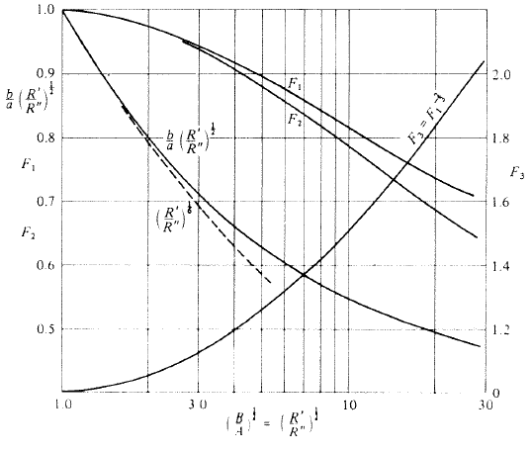**Gambar 2.5 Grafik Kontak benda terhadap bentuk permukaan**

* 1. **Gesekan Pada Kontak Sliding dan Kontak Rolling**

Hukum gesekan didefinisikan secara eksperimen oleh Coulomb (1785)**[4]**, dapat digunakan untuk menggambarkan hubungan antara tegangan normal p dan tegangan geser τ dalam suatu area kontak :

$τ=τ_{0}+μp$ (2.25)

$τ_{0}$ dan $μ$ adalah parameter hukum gesekan. Persamaan (2.25) digunakan dalam permasalahan kontak benda elastis dalam kondisi sliding. Dalam ilmu *tribology* mekanika kontak dan adesif dari suatu kontak gesek dianalisis dalam kondisi independen. Gaya gesek sangat tergantung pada kondisi gesekan, sifat mekanik, dan lain-lain dari material yang saling berkontak.



**Gambar 2.6. Kontak sliding dari silinder dan setengah bidang elastis.**

* + 1. **Kontak Sliding Pada Benda Elastis**



**Gambar 2.7 Kontak Sliding**

Kontak sliding terjadi ketika dua buah benda saling bersentuhan dan mengalami pergeseran. Geser terjadi akibat gerak relative benda terhadap permukaan kontaknya, sedangkan rolling berupakan gerak putar relatif benda terhadap bidang singgungnya. Dari kondisi ini dapat didefinisikan traksi tangensian benda yang bersinggungan tadi yang dapat dididefinisikan

$q\left(x\right)=±\frac{2μP}{πa^{2}}{\left(a^{2}-x^{2}\right)}^{1/2}$ (2.26)

Ditribusi tekanan disepanjang garis singgungnya adalah

$P\left(x\right)=\frac{2P}{πa^{2}}{(a^{2}-x^{2})}^{1/2}$ (2.27)

Besar tegangan kontak pada bidang kontak yang bersinggungan

$σ_{x}=-P_{0}\left\{{\left(1-\frac{x^{2}}{a^{2}}\right)}^{1/2}+\frac{μx}{a}\right\}$

$σ_{z}=-P_{0}{\left(1-\frac{x^{2}}{a^{2}}\right)}^{1/2}$

$σ_{y}=-{2vP}_{0}\left\{{\left(1-\frac{x^{2}}{a^{2}}\right)}^{1/2}+\frac{μx}{a}\right\}$

$τ_{xz}=-{μP}_{0}{\left(1-\frac{x^{2}}{a^{2}}\right)}^{1/2}$ (2.28)

Besar tegangan geser yang terjadi

(2.29)

* + 1. **Gesekan Pada Kontak Rolling**

Sebuah benda silinder dengan beban normal P, beban tangensial, T dan momen, M. Reaksi gaya yang terjadi P1 dan T1 terlihat pada gambar 2.8. dan 2.9, hubungan tegangan normal dan tegangan dalam arah tangensial disebabkan oleh distribusi kontak silinder *viscoelastis*. Kondisi keseimbangan momen pada pusat silinder adalah

$$M+M_{1}+T_{1}R=0$$

dimana

dan

M1 dan T1 dapat ditulis berikut

$\frac{M_{1}}{Pl}=\frac{ϵ}{2}\left(1-{\left(\frac{l}{l_{0}}\right)}^{2}\right)+\frac{1}{2ζ}\left({\left(\frac{l}{l_{0}}\right)}^{2}-\frac{1}{a}\right),$ (2.30)

$\frac{T_{1}}{μP}=1-{\left(\frac{βl}{l_{0}}\right)}^{2}-2β{\left(\frac{l}{l_{0}}\right)}^{2}\left(1+ϵ-β-\frac{2δR}{μl}\right)\frac{K_{1}(βζ)}{K_{0}(βζ)}$ (2.31)

Syarat batas $l$ adalah $l_{H}≤l≤l_{0} , (l_{H}^{2}=\frac{l_{0}^{2}}{a})$, keduanya memenuhi syarat pada persamaan (2.30), kondisi ini adalah non negatif dan M1 ≥ 0. Penjumlahannya adalah M* = M1 + T1R. ini terjadi jika T = 0 dan M = M1. Gaya tangensial T dirumuskan oleh persamaan

$$\frac{T}{μP}=\frac{δR}{μa}(2-\frac{δR}{μα})$$

Kontak sliding dari silinder kaku pada bidang *viskoelastis*. menghasilkan suatu resistansi gerakan pada permukaan silindernya, dengan demikian diasumsikan bahwa tegangan tangensial akan sama dengan nol dipermukaan kontaknya (antar mukanya).

Gaya tangensial T jika diterapkan pada silinder diam (gambar 2.8). Tegangan dalam arah tangensial diarea kontak diabaikan ${(τ}_{xy}=0)$. Tegangan normal terjadi akibat gaya reaksi F yang bekerja menuju sumbu pusat silinder (gambar 2.9). Komponen Td serta P1 akibat gaya reaksi F. Jika lebar kontak $l=α+b$ yang lebih kecil dari radius R. diperoleh

$P_{1}=\int_{-a}^{b}{p\left(x\right)cosφ\left(x\right)dx≈\int_{-a}^{b}{p\left(x\right)dx,}}$ (2.32)

$T_{d}=\int_{-a}^{b}{p\left(x\right)sinφ\left(x\right)dx≈\frac{M}{R},}$ (2.33)

dimana $M=\int_{-a}^{b}{xp\left(x\right)dx}$



**Gambar 2.8. Skema gaya diterapkan untuk silinder dalam kontak sliding: bebas dari gesekan kontak**



**Gambar 2.9. Skema gaya diterapkan untuk silinder dalam kontak sliding: kontak dengan gesekan.**

Persamaan keseimbangan ini menunjukan bahwa Td = T dan P1 = P. Td disebut komponen gesekan, dengan koefisien gesekan $μ_{d}$ yang diperoleh dengan cara membagi persamaan (2.29) oleh persamaan (2.28), diperoleh

$μ_{d}=\frac{T_{d}}{P}=\frac{M}{PR}$ (2.34)

$μ_{d}$ ditulis dalam bentuk lain

$μ_{d}=a_{h}\frac{l_{0}}{R}$ (2.35)

dimana

$a_{h}=\frac{∈l}{2l_{0}}\left(1-{\left(\frac{l}{l_{0}}\right)}^{2}\right)+\frac{{\left(\frac{l}{l_{0}}\right)}^{2}-\frac{1}{a}}{2ζ_{0}}$

$ζ_{0}=\frac{l_{0}}{2T_{ϵ}V}$

Koefisien gesekan *rolling* diperoleh dari persamaan (2.31). Koefisien $a_{h}$ tergantung pada sifat *viskoelastis* material dan kecepatan putarnya. Nilai koefisien $a_{h}$ diperoleh dari hasil pengujian fatique material.

Silinder dengan radius R $\left(τ_{xy}\left(x\right)=μ_{a}p(x)\right)$ berada diatas bidang viscoelastis (gambar 2.9). Gaya gesekan Ta dapat di tuliskan sebagai

$T_{a}=\int_{-a}^{b}{τ_{xy}cosφ\left(x\right)dx≈μ_{a}\int_{-a}^{b}{p\left(x\right)dx=μ_{a}P}}$ (2.36)

persamaan keseimbangannya dapat ditulis

$$T=T_{a}+T_{d}=μ_{a}P+\frac{M}{R}$$

Koefisien gesekan total diberikan dengan persamaan

$μ=\frac{T}{P}=μ_{a}+\frac{M}{PR}$ (2.37)

persamaan (2.37) secara umum digolongkan sebagai komponen mekanik gesek.

**Tabel 2.6 Coefficient Of Static Friction μs [6]**

|  |  |
| --- | --- |
| **Pair Of Surface** | **Range Of μs\*** |
| Wood and Wood | 0.2-0.6 |
| Wood and Leather | 0.2-0.5 |
| Rope and Wood | 0.6-0.7 |
| Steel and Cast Iron | 0.4-0.5 |
| Steel and Leather | 0.4-0.6 |
| Mild Steel and Mild Steel | 0.5-0.6 |

**Tabel 2.7 Coefficient Of Rolling Resistance [6]**

|  |  |
| --- | --- |
| **Pair Of Surface** | **Range Of a (cm)** |
| Steel on Steel | 0.02-0.04 |
| Steel on Wood | 0.15-0.25 |
| Tyre on Road | 0.05-0.15 |
| Hardened Steel Surface | 0.0005-0.0015 |

* 1. **Keausan (Wear)**

Keausan (Wear) terdiri dari wear abrasive dan non-abrasive**[2]**. Pada kasus sliding keausan yang terjadi hanya keausan non-abrasive, keausan non-abrasive dapat terjadi akibat kontak sliding, rolling dan impact. Keausan jenis ini bukan dari kategori keausan yang pasti terjadi, tapi tetap menjadi topik konsensus analisis oleh ASTM, keausan ini mencakup sistem kontak sliding (pada kontak permukaan conforming dan Non-conforming).

* + 1. **Interaksi Roda dan Rel**

Pada gambar 2.10 ditunjukan kontak antara rel dengan roda adalah pada kondisi rel yang berbelok[4]. Geometri kontak digambarkan pada sudu θ, kemiringan rel terhdap sumbu vertikal O­z (kemiringan sudut rel), sudut α = 900 – φ, dimana φ adalah sudut antara sumbu rotasi roda dan sumbu longitudinal rel, Oy sudut θ dan α variabel bebas tergantung kondisi kontak.

Analisis kontak ini dapat digunakan untuk menghitung tingkat keausan rel dan permukaan roda serta untuk menentukan bentuk kontak rel dan roda dalam usaha mengeliminasi fenomena keausan tersebut.

* + 1. **Analisis Keausan**

Tekanan kontak yang merupakan fungsi dari sliding relatif akan menghasilkan keausan dipermukaannya. Laju keausan rel $\frac{∂W_{r}^{i}}{∂t}$ dan roda $\frac{∂W_{w}^{i}}{∂t}$ dapat ditulis dengan persamaan

$\frac{∂W_{r}^{i}}{∂t}=F_{r}(p^{i},V^{i})$ dan $\frac{∂W_{w}^{i}}{∂t}=F_{w}(p^{i},V^{i})$ (2.38)

dimana $W_{r}^{i}$ (keausan yang terjadi pada rel) dan $W_{w}^{i}$ (keausan yang terjadi pada roda), $V^{i}$ adalah kecepatan gerak sliding, $F_{r}$ dan $F_{w}$ adalah fungsi yang sudah diketahui dari $i$ = A, B tergantung pada titik kontaknya.



**Gambar 2.10 Posisi Relatif rel dan roda pada suatu bidang y = 0 (a) dan z = 0 (b).**

Fungsi pada persamaan diatas $F_{r}$ ($p$, $V$) dan $F_{w}$ ($p$, $V$), diambil dalam bentuk yang diberikan oleh Sphect (1987) yang didefinisikan

$F\left(p,V\right)=k\frac{μ}{γ}pV$ (2.39)

dimana $k{\{ }_{k_{s,} if μpV>Q^{*}}^{k_{m}, if μpV≤Q^{*}}$

$μ$ adalah koefisien gesekan, $γ$ adalah densitas material, $k_{m}$ dan $k_{s,}$ adalah koefisien keausan, Q* adalah nilai kritis dari spesifikasi kapasitas gesekan.

**Tabel 2.8 Abrasive Wear Coefficients [8]**

|  |  |  |  |  |
| --- | --- | --- | --- | --- |
| **Authors** | **Wear Type** | **Asperity Size (μ)** | **Material** | **k (x10-3)** |
| Spurr et al (1975) | 2-Body | - | Many | 60 |
| Spurr et al (1975) | 2-Body | 110 | Many | 50 |
| Avient et al.(1960) | 2-Body | 40-150 | Many | 40 |
| Lopa (1956) | 2-Body | 260 | Steel | 27 |
| Kruschov and Babichev (1958) | 2-Body | Many | Many | 8 |
| Samuel (1956) | 2-Body | 70 | Brass | 5 |
| Toporov (1958) | 2-Body | 150 | Steel | 2 |
| Rabionowicz et al(1961a) | 2-Body | 80 | Steel | 1.7 |
| Rabinowicz at al (1961a) | 2-Body | 40 | Many | 0.7 |

* + 1. **Keausan Linear**

Holm **[8]** (1946), merumuskan keausan akibat kontak dalam bentuk sebagai berikut :

$\frac{V}{L}=K\frac{Fn}{H}$ (2.40)

Dimana *V* adalah volume keausan linear, *L* adalah jarak gerak sliding, *K* merupakan koefesien keausan, *Fn* merupakan gaya normal dan *H* kekerasan material tersebut.

$h=kpL$ (2.41)

*h* merupakan kedalaman keausan, *k* koefesien keausan, *p* gaya tekan dan *L* jarak gerak sliding yang terjadi.

* + 1. **Jarak Pengereman (Stopping Distance)**

Dalam kasus ini didefinisikan jarak henti yang terjadi jika terjadi proses pengereman, dimana *Vf* adalah kecepatan gerak kereta, *V0*=*0* dan *X* adalah jarak henti yang terjadi setelah proses pengreman**[3]**.

(2.42)

$D_{x}=\frac{F_{xt}}{m}$

$\frac{V_{0}^{2}-V_{f}^{2}}{2}=\frac{F_{xt}}{m}X$ (2.43)

**2.5 Kriteria Tegangan Von Mises**

Kriteria ini didasarkan pada teori Von Mises-hencky yang juga lebih dikenal sebagai teori *shear-energy* atau teori energi distribusi maksimum. Menurur teori ini, tegangan utama $\left(σ_{x},σ_{y},σ_{z}\right)$ dapat ditulis

$σ_{Von Mises}=\sqrt{\frac{{\left(σ_{x}-σ_{y}\right)}^{2}+{\left(σ_{y}-σ_{z}\right)}^{2}+{\left(σ_{x}-σ_{z}\right)}^{2}}{2}}$ (2.44)

Teori tersebut menyatakan bahwa material akan mulai luluh pada saat tegangan *Von mises $\left(σ_{VM}\right)$* sama dengan tegangan ijin. Pada kebanyakan kasus, tegangan luluh $\left(σ_{yeld}\right)$ biasanya digunakan sebagai tegangan ijin.

Sehingga faktor keamanan dapat ditulis

$FOS=\frac{σ_{ijin}}{σ_{Von Mises}}$ (2.45)